KE213/6OS11-ATEX1

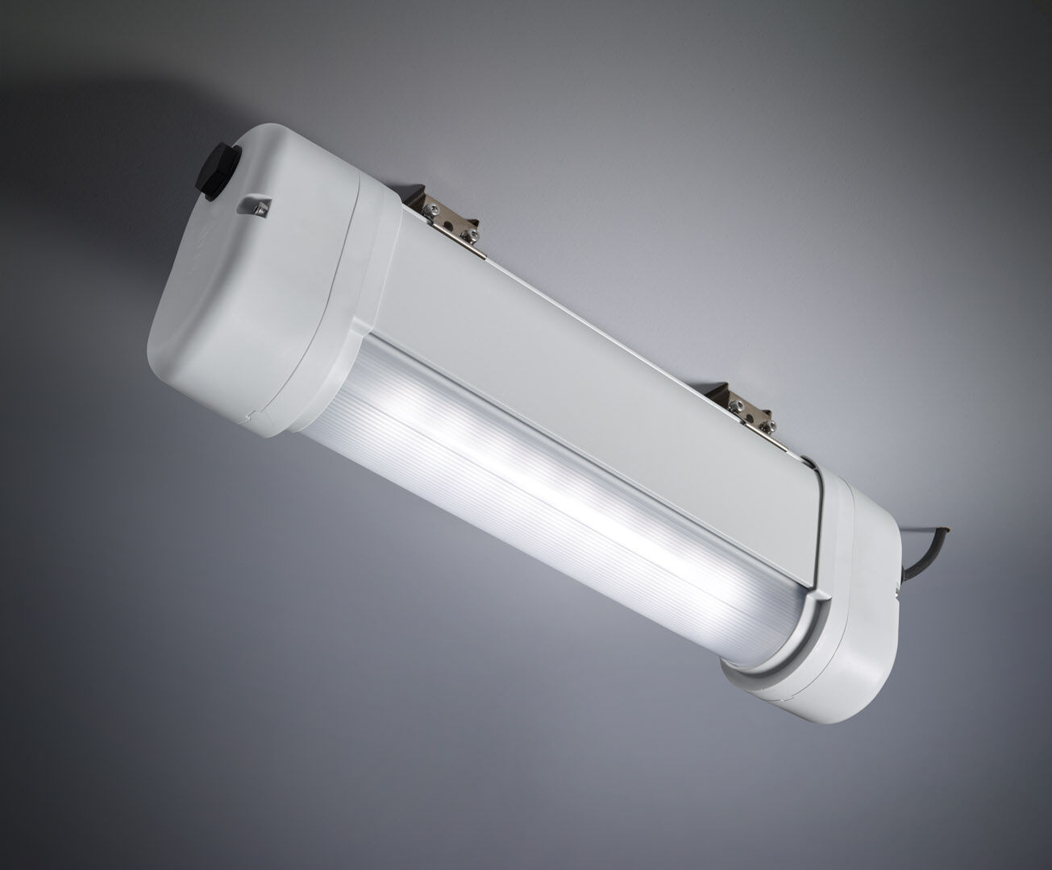
Luminária de emergência para iluminação de presença i ATEX-miljöer. Luminária autónoma (contém bateria). Dimensões: 423 mm x 80 mm x 135 mm. Corpo em alumínio, tampas de extremidade em PBT, ótica de policarbonato selada. Montado em duas molas de aço inoxidável. Com aquecedor de bateria, temperatura ambiente permitida de -20 ° C a + 35 ° C. Distribuição de luz em linha, otimizada para 1 lux ao longo do eixo da rota de fuga. Fluxo luminoso em estado de emergência: 520 lm. Potência: 2.4 W. Interdistância da via de fuga: A uma altura de montagem de 2.8 m, a iluminação no chão é de 1 lux com uma interdistância ("b") de 12.1 m. Interdistância da via de anti-pânico: A uma altura de montagem de 2.8 m, a iluminação no chão é de 1 lux com uma interdistância ("b") de 11.3 m. A uma altura de montagem de 2.8 m, a iluminação no chão é de 0.5 lux com uma interdistância ("b") de 14.2 m. Tensão: 220-240V. Duraçãos: 60 minutos. A luminária contém dados da fonte de luz, data da bateria e tipo, conforme exigido de acordo com EN 60598-2.22. Bateria: 4 x NiMh 1,2V 2,1Ah. Teste funcional automático todas as semanas, teste de duração 13 semanas, de acordo com EN 50172 e EN 62034. Monitorização e controlo via DALI para manutenção central. Conexão via comunicação BUS de dois fios. Modo mantido / não mantido selecionável, predefinido para a aplicação mais comum. Classe de isolamento: classe I. Segurança fotobiológica EN 62471: RISK GROUP 0 UNLIMITED. Alumínio lacado base, RAL7035 - cinzento. Grau de protecção IP: IP66. Grau de protecção IK: IK07. Classificação ATEX: II 2D Ex tb IIIC T80°C Db, II 3G Ex ec IIC T4 Gc. Teste ao fio encandescente: 850°C. 5 anos de garantia sobre luminária, fonte de luz, driver e bateria. Certificações: CE, ATEX, ENEC. A luminária foi desenvolvida e produzida de acordo com a norma EN 60598-1 numa empresa certificada pela ISO 9001 e pela ISO 14001.

